情報通信機器を安全に活用し、充実した大学生活を送るための
情報セキュリティパンフレット

大学にパソコン類を持参する時代．
BYOD
学修の質を高める
福山大学の情報サービス

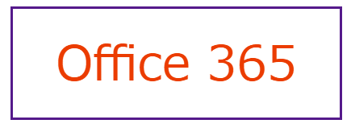

インターネットの普及により、パソコン、スマートフォンなどの情報通信機器を使って、見知らぬ人と交流したり、世界に情報を発信したりするなど、昔は困難だったことが容易になりました。

パソコン、スマートフォンなどの情報通信機器は、学修や、離れた仲間との交流など、大学生活の充実に役立ち、学生生活を豊かにしてくれます。

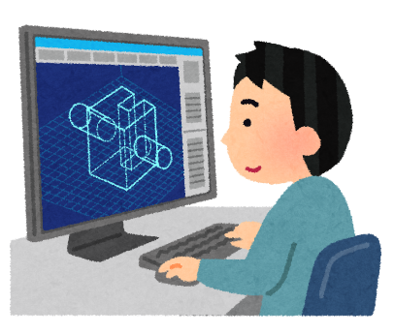
福山大学でも、学生が使える教育用パソコン室やWi-Fiスポットなど、最新の情報通信機器を充実させています。種々の学生向け情報サービスも整備しています。

学生の皆さんは、情報通信機器を使いこなし、有意義な大学生活を送ってください。一方で、見知らぬ人からの誘惑や罠の危険、情報通信機器を使ったちょっとした行為が、他人に迷惑をかける可能性にも注意して欲しいのです。

このパンフレットでは、情報通信機器を活用するとき、誘惑や罠から自分を守るために気を付けて欲しいこと、他人に迷惑をかけないために心がけて欲しいことをまとめています。ぜひ、活用してください。

情報通信機器を安全に活用するための3か条
インターネットを使うと世界とつながります。たくさんの情報に触れたり、また、たくさんの人と交流ができたり、とても便利です。その一方で、残念ながら、悪意を持った人からの誘惑や罠の危険もあります。ちょっとした行為が他人に迷惑をかける場合もあります。情報通信機器を安全に活用するために、次のことに気を付けて下さい。
１．コンピュータウイルスから自分を守る
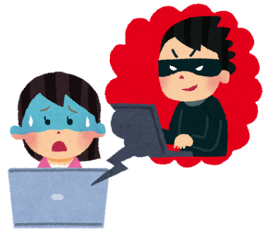
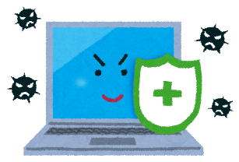
コンピュータウイルスは、パソコンやスマートフォンなどに感染し、被害を与えます。電子メール、Webページ、アプリなど、さまざまなところにコンピュータウイルスが隠れています。「ここをクリックするとプレゼント！」、「楽しいアプリなので、すぐインストールしよう！」、「添付のPDFファイルは重要情報！」のように巧妙な手口でコンピュータウイルスを仕掛けてくる場合もあります。
- 知らない人からの電子メールは開かない。
- 電子メールの送信者が、有名人や知人の名前になっていても、実際には全く別の人である場合があります。電子メールの添付ファイルを開くとき、「会員登録」，「友達申請」などのリンクを開くときは注意する。
- Webページで「ここをクリック！」とあっても、安易にクリックしない。
- パソコンのオペレーティングシステムは頻繁にアップデートするか、自動でアップデートするように設定する。
- 情報通信機器には、必ずウイルス対策ソフトウェアをインストールする。※ 福山大学では、学生が無料で利用できるウイルス対策ソフトウェアを準備しています。
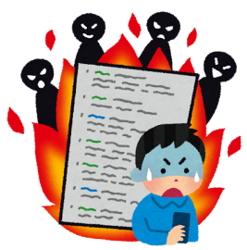
２．大事な情報を漏らさない

ブログや掲示板などでの交流はとても楽しいものです。しかし、ブログや掲示板などに書き込んだ情報は、世界中の人の目に触れる可能性があります。一度あなたが書き込んだ情報を、他の人が勝手にコピーして配布することもあります。秘密にしたい情報を守ること、自分以外の人のプライバシを侵害しないことが重要です。
- 他人に秘密にしたい情報をインターネットで書き込まない。特に、住所、免許証や履歴書のコピーなど、プライバシに関わる情報をインターネットに書き込む行為はやめましょう。自宅周辺などの写真は、自分の住所が特定できる材料となり大変危険です。
- 家族のこと、友人のこと、知り合いのことなど、自分以外の人のことをインターネットに書き込むときには、その人たちのプライバシや感情に十分に配慮を。
- その場の感情のみで書き込まず、落ち着いた気持ちで書き込むように。自分の恥ずかしい体験、人への不満、いたずら自慢などは、うっかり書き込んだとき、あとで読み返してみると恥ずかしくなるものです。
- 脅迫めいた表示に出会っても、たいていの場合は無視しても大丈夫。インターネットを使っているとき「現金を振り込め！」、「解約したければ電子メールで連絡を！」、「住所と名前を知らせろ！」、「電話しろ！」、「１週間以内に振り込まなければ」などの怖い表示に出会う場合もありますが、慌てずに、信頼できる人に相談しましょう。
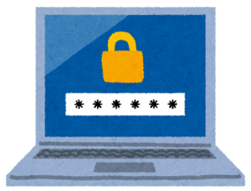
３．パスワードをきちんと管理する

パスワードは、福山大学の情報通信機器や、学生向け情報サービスを使うときにも必要です。パスワードは皆さん自身の身分を証明するとても大事なものです。
- 自分が利用する情報通信機器（パソコン、携帯電話など）には、必ずパスワードを設定する。パスワードを他の人に教えてはいけません。
- 学校などの公共のパソコンを使っていて、ログインしたまま席を離れるとパスワードを盗まれる危険があります。席を離れる時は必ずログオフするようにしましょう。
- 生年月日や電話番号、辞書に載っている単語をパスワードになど、他人に推測されやすいパスワードは避けましょう。暗号強度が高いパスワードを使うようにしましょう。

各自で点検しましょう

情報通信機器はとても便利です。でも、情報の紛失、情報漏えい、うっかり違法な行為を行うなど、危険もあります。危険から自分を守るために、皆さんに守って欲しいことをまとめました。各自で点検しましょう。
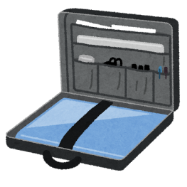
① 紛失・盗難に注意しよう
ノートパソコン、携帯電話、USBメモリ、SDカードなどには、大切な情報が入っています。なくしたり、盗まれたりしないように注意しましょう。
② 大事な情報は，前もって複製しておこう
学校に提出するレポート、友人との思い出の写真などの貴重な情報は、パソコンなどが故障してもなくならないように、別のUSBメモリやSDカードなどに複製（バックアップ）して、保管しておきましょう。
③ 電子メールでの宛先ミスに気を付けよう
電子メールで大事な情報を送るときは、違う人に送ってしまうことが無いように、正しい宛先になっていることを十分に確認しましょう。
④ 歩きスマホは危険なのでやめる
歩行中にスマホなどを操作するのは危険です。転倒や衝突などの事故を招きます。周囲の人を事故に巻き込む場合もあります。入院や死亡に至る場合もあります。車両（自転車、バイク、自動車）の運転中も、携帯機器を使ってはいけません。
⑤ スマホ依存症、パソコン依存症にならない
あまりにも長時間、スマホやパソコンなどの電子機器に熱中するのは、健康によくありません。ストレスの原因にもなります。みなさんの周りに、電子機器のゲームやメールなどに長時間没頭している人はいないでしょうか。せっかくの楽しい大学生活の時間を、電子機器だけに使うのは、もったいないことです。
⑥ インターネットでの言動も、多くの人に見られていることに気をつけよう
アルバイト、インターンシップなど、社会の一員として活躍することは良い体験になります。このとき、仕事で知った情報を漏らすことや、不満や悪口などを言うのはやめましょう。特に、インターネットを使っての言動には十分に注意しましょう。社会の責任ある一員として振る舞ってください。
⑦ 違法コピーは絶対にしない
ソフトウェア、種々のコンテンツ（映画、音楽など）を違法にダウンロードすることや、違法にコピーすることは法律で禁止されています。販売などで利益を得るのはもっての外です。
⑧ ファイル共有ソフトウェアは使わない
ファイル共有ソフトウェアは実はとても危険です。違法コピーに加担する、コンピュータウイルスの感染を広げるなど、危険がいっぱいです。
⑨ 剽窃や著作権侵害を行わない
「 他人の文章やアイデアを盗んで、自分のものとして発表すること」を剽窃といいます．「著作者の許可なく、著作物を利用すること」を著作権侵害といいます。剽窃や著作権侵害を行ってはいけません。
- 他の人が作成した情報（文章や写真など）を丸ごとコピーしたり、切り取ったりして、自分のものとして発表してはいけません。授業でのレポート作成、ブログや掲示板での情報発信等で、十分に気を付けて下さい。
- 引用する場合には、引用元の情報と、引用した部分とが明確に分かるように示しましょう。
- 過度な引用は、剽窃や著作権侵害の恐れがあるので、注意しましょう。
⑩ 情報通信機器を悪用すること、公序良俗に反することは絶対に行わない

情報通信機器を安全に活用しましょう
最後に、各自で、自分の将来についてチェックしてみましょう。
□ インターネットなどを活用して、情報収集したい。
□ ワープロ、表計算、プレゼンテーションなど、パソコンの威力を実感し、パソコン活用能力を向上させたい。
□ 情報を整理し、分かりやすく他人に伝えるプレゼンテーション能力を磨きたい。
□ インターネットなどを活用して、仲間や家族などとの交流を深めたい。
□ インターネットなどを活用して、異なる文化や、異なる価値観を持つ人たちとも対話、交流したい。

福山大学では、学生向け情報サービスと情報通信機器を種々整備しています。
◆ 学生ポータルシステム・ゼルコバ（Zelkova）
学生諸君の履修、成績、就職支援など扱うシステムです。
◆ 学修支援システム・セレッソ（Cerezo）
学生諸君の「学び」を支援する、種々のサービスを提供しています。
◆ eラーニング／リメディアル教育システム・アザレア（Azalea）
TOEIC，英文法の自学・自習が簡単にできます。
◆ Office 365 と Office365 メールシステム（全学メールシステム）
ワープロ、表計算、プレゼン、電子メールアプリケーションなどです。Webブラウザでも動きます。
◆ プロジェクトラウンジ（７号館）、教育用パソコン室（１号館、４号館、２４号館、３４号館など）、自学自習用パソコン（学生用に学内配置）
◆ 情報倫理ビデオ
1号館、４号館の教育用パソコン室などで，オンライン視聴できます。
◆ キャンパス無線LANシステム
学内アクセスポイント数：263台。

困ったとき、相談したいときは
情報セキュリティに関して、困ったこと、相談したいことがでてきたときは、
ICTサービス窓口へ
場所 ７号館２階（正面の階段を昇って，すぐ目の前にあります）
※ 2021年から，未来創造館１階への移転を予定しています。
開設時間 平日10:00～13:00，15:00～17:00（大学指定の休日を除く）
電話 ４３２５
電子メール ictservice のあとに @fukuyama-u.ac.jp
相談の秘密は守ります。

謝辞
このパンフレットでは「かわいいフリー素材集 いらすとや」のイラストを使用しています

情報セキュリティパンフレット
編集・発行： 福山大学共同利用センターＩＣＴサービス部門
発行日： ２０１５年8月（２０２０年２月に一部改訂）
© 福山大学

